Федеральное государственное образовательное бюджетное учреждение высшего образования

«Сибирский государственный университет телекоммуникаций и информатики» (ФГОБУ ВО «СибГУТИ»)

**Отчёт по практике №2.**

Выполнил:

Студент группы ИА-231

Ляпин Никита

Проверил:

Доцент кафедры телекоммуникационных

систем и вычислительных средств

Дроздова Вера Геннадьевна

Новосибирск 2024

**Цель работы:**

Выполнить расчёты радиопокрытия с использованием моделей COST 231 Hata для макросот и UMiNLOS для фемто- и микросот. Определить радиус действия базовых станций в восходящем (UL) и нисходящем (DL) каналах, рассчитать количество базовых станций для обеспечения покрытия заданной площади.

**Задачи:**

1. Рассчитать бюджет восходящего канала и определить максимально допустимые потери сигнала (MAPL_UL).
2. Рассчитать бюджет нисходящего канала и определить максимально допустимые потери сигнала (MAPL_DL).
3. Построить зависимость потерь сигнала от расстояния для выбранных моделей распространения.
4. Определить радиус базовых станций и рассчитать требуемое количество базовых станций для покрытия территории.
5. Подготовить отчёт с результатами и ответами на контрольные вопросы.

**Исходные данные:**

* Мощность передатчика BS: 46 дБм
* Число секторов на одной BS: 3
* Мощность передатчика UE: 24 дБм
* Коэффициент усиления антенны BS: 21 дБи
* Запас мощности на проникновение: 15 дБ
* Запас мощности на интерференцию: 1 дБ
* Модель распространения сигнала для макросот: COST 231 Hata
* Модель распространения сигнала для микросот: UMiNLOS
* Частота: 1.8 ГГц
* Полоса частот в UL: 10 МГц
* Полоса частот в DL: 20 МГц
* Коэффициент шума BS: 2.4 дБ
* Коэффициент шума UE: 6 дБ
* Требуемое SINR для DL: 2 дБ
* Требуемое SINR для UL: 4 дБ
* Число MIMO антенн на BS: 2
* Площадь покрытия: 100 км²
* Площадь бизнес-центров: 4 км²

**Теоретические сведения:**

Модели распространения сигналов используются для оценки потерь сигнала в зависимости от расстояния между передатчиком и приёмником. Основные модели, используемые в данной работе:

1. **COST 231 Hata**: применяется для макросот, где высота базовой станции превышает 30 метров, а расстояния между передатчиком и приёмником составляют от 1 до 20 км.
2. **UMiNLOS**: модель распространения для микросот, где базовая станция и терминалы располагаются в городской среде на небольшой высоте, с учётом препятствий, таких как здания.

**Этапы выполнения работы:**

1. **Расчёт бюджета канала**:
   * Для восходящего и нисходящего каналов были использованы формулы для расчёта максимальных допустимых потерь сигнала (MAPL_UL и MAPL_DL), учитывающие мощность передатчиков, коэффициенты усиления антенн, потери на интерференцию, проникновение и шумовые параметры.
2. **Построение зависимости потерь от расстояния**:
   * Построены графики зависимости потерь сигнала от расстояния между передатчиком и приёмником для моделей UMiNLOS и COST 231 Hata.
3. **Определение радиуса базовой станции**:
   * Радиус действия базовых станций для UL и DL каналов был рассчитан, исходя из условий, при которых уровни сигнала достигают чувствительности приёмников.
4. **Рассчёт количества базовых станций**:
   * По меньшему радиусу были вычислены площади покрытия одной базовой станции и определено количество базовых станций для покрытия заданной площади.

**Результаты:**

**Максимально допустимые потери сигнала MAPL_UL: 126.60 дБ**

**Максимально допустимые потери сигнала MAPL_DL: 146.01 дБ  
Радиус БС (UMiNLOS): 0.500 км**

**Радиус БС (Cost231): 0.900 км**

**Площадь покрытия одной БС (UMiNLOS): 0.785 км кв**

**Площадь покрытия одной БС (Cost231): 2.545 км кв**

**Необходимое количество БС (UMiNLOS): 5.09**

**Необходимое количество БС (Cost231): 39.30**

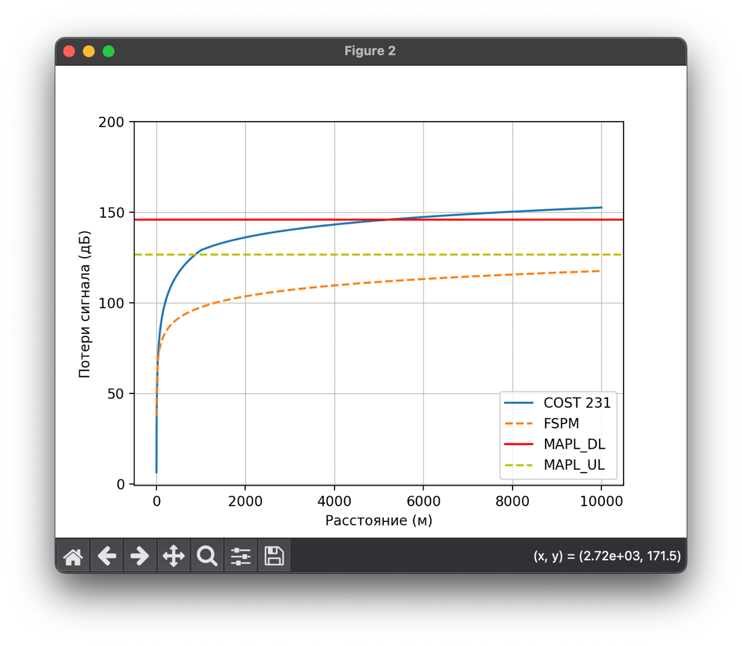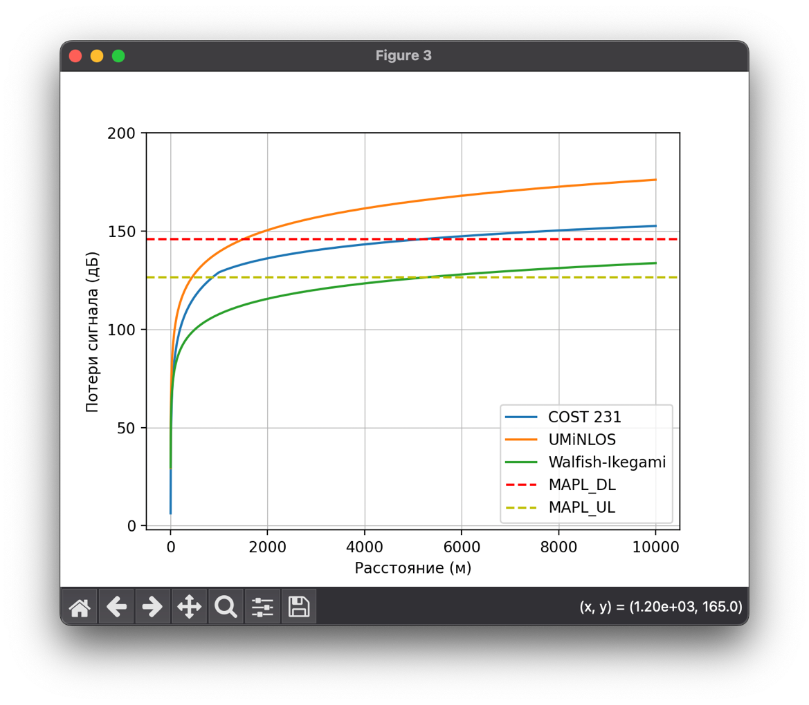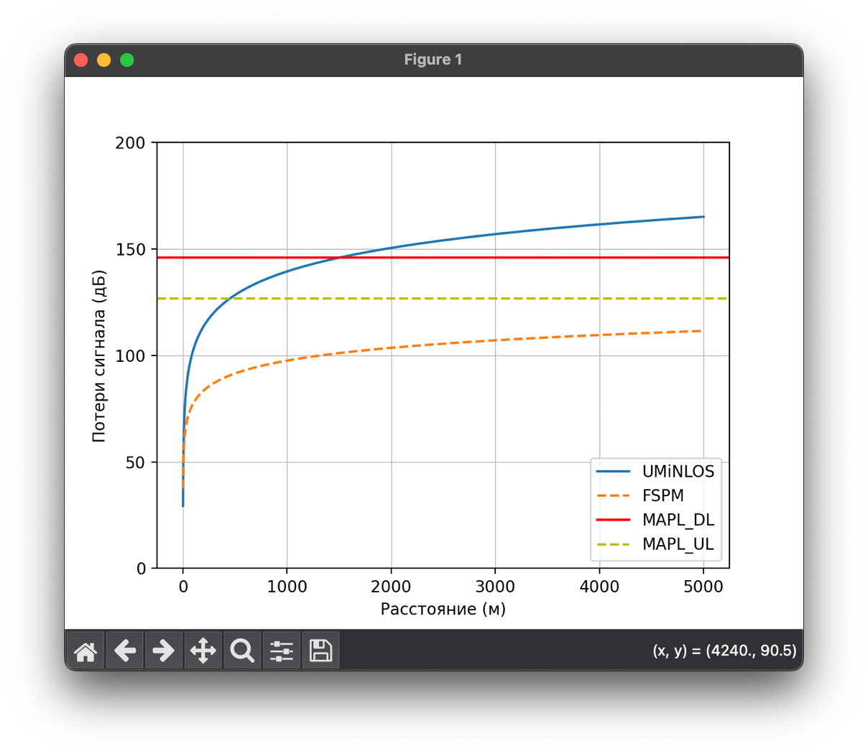

**Ответы на контрольные вопросы:**

1. **Какие модели распространения сигналов используются для расчета радиопокрытия сетей мобильной связи?** Основные модели — это COST 231 Hata для макросот и UMiNLOS для микросот и фемтосот. Они учитывают особенности городской среды и дальность действия передатчиков.
2. **Какие основные составляющие бюджета восходящего (UL) и нисходящего (DL) каналов в радиосетях?** Основные составляющие: мощность передатчика, коэффициенты усиления антенн, потери на интерференцию, шумы, чувствительность приёмников, потери на проникновение сигнала через стены.
3. **Чем отличается чувствительность приемника базовой станции и пользовательского терминала?** Чувствительность приёмника BS выше, чем у UE, так как базовые станции оснащены более мощными приёмными антеннами и обработкой сигнала, что позволяет принимать слабые сигналы от терминалов.
4. **Что такое тепловой шум и как он определяется?** Тепловой шум — это шум, возникающий в радиоаппаратуре из-за теплового движения частиц в проводниках. Определяется по формуле N=kTBN = kTBN=kTB, где kkk — постоянная Больцмана, TTT — температура в Кельвинах, BBB — полоса частот.
5. **Что ограничивает радиус соты мобильных сетей в нисходящем и восходящем каналах?** Ограничивающими факторами являются мощность передатчика, потери сигнала на пути от передатчика к приёмнику, шумы и чувствительность приёмников.
6. **Из чего состоят потери сигнала в антенно-фидерном тракте базовой станции?** Потери в антенно-фидерном тракте включают потери на кабели и соединители, а также потери, связанные с длиной фидера и качеством оборудования.

**Заключение:**

В ходе выполнения лабораторной работы были выполнены расчёты радиопокрытия для базовых станций, определены радиусы действия в UL и DL каналах, а также рассчитано необходимое количество базовых станций для покрытия территории. Итоговые результаты позволяют оценить возможности проектируемой сети и сравнить модели распространения для разных условий.

**Ссылка на репозиторий с кодом:**

